- 假设用于通信的电文仅由8个字母组成，字母在电文中出现的频率分别为0.07，0.19，0.02，0.06，0.32，0.03，0.21，0.10。
① 试为这8个字母设计哈夫曼编码。
② 试设计另一种由二进制表示的等长编码方案。
③ 对于上述实例，比较两种方案的优缺点。
答案：方案1；哈夫曼编码
先将概率放大100倍，以方便构造哈夫曼树。
w={7,19,2,6,32,3,21,10}，按哈夫曼规则：【[（2,3），6], (7,10)】, ……19, 21, 32
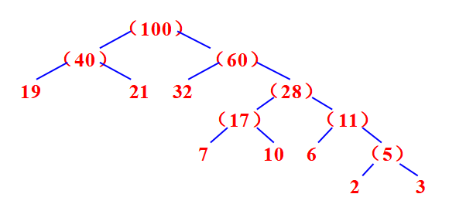
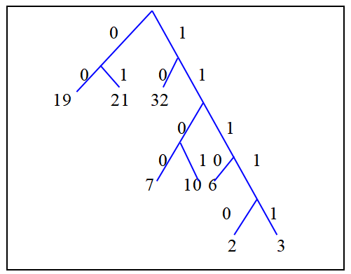
方案比较：
字母编号 | 对应编码 | 出现频率
1 | 000 | 0.07
2 | 001 | 0.19
3 | 010 | 0.02
4 | 011 | 0.06
5 | 100 | 0.32
6 | 101 | 0.03
7 | 110 | 0.21
8 | 111 | 0.10

字母编号 | 对应编码 | 出现频率
1 | 1100 | 0.07
2 | 00 | 0.19
3 | 11110 | 0.02
4 | 1110 | 0.06
5 | 10 | 0.32
6 | 11111 | 0.03
7 | 01 | 0.21
8 | 1101 | 0.10

方案1的WPL=2(0.19+0.32+0.21)+4(0.07+0.06+0.10)+5(0.02+0.03)=1.44+0.92+0.25=2.61
方案2的WPL＝3(0.19+0.32+0.21+0.07+0.06+0.10+0.02+0.03)=3
结论：哈夫曼编码优于等长二进制编码

- 已知下图所示的有向图，请给出：
① 每个顶点的入度和出度；
② 邻接矩阵；
③ 邻接表；
④ 逆邻接表。
答案：
① 每个顶点的入度和出度；
② 邻接矩阵；
③ 邻接表；
④ 逆邻接表。
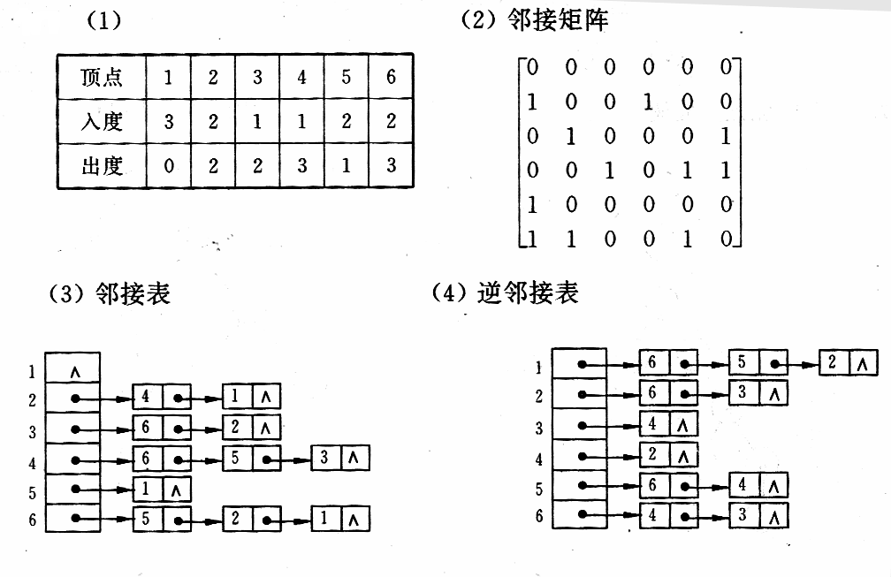

- 已知下图所示的无向网，请给出：
① 邻接矩阵；
② 邻接表；
③ 最小生成树
答案：
① 邻接矩阵

② 邻接表

a | → | b | 4 | → | c | 3
b | → | a | 4 | → | c | 5 | → | d | 5 | → | e | 9
c | → | a | 3 | → | b | 5 | → | d | 5 | → | h | 5
d | → | b | 5 | → | c | 5 | → | e | 7 | → | f | 6 | → | g | 5 | → | h | 4
e | → | b | 9 | → | d | 7 | → | f | 3
f | → | d | 6 | → | e | 3 | → | g | 2
g | → | d | 5 | → | f | 2 | → | h | 6

③ 最小生成树
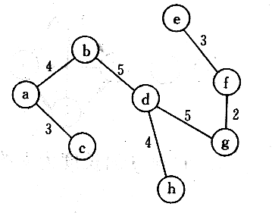

- 已知带权连通图G=(V,E) 的邻接表如图所示，请画出该图的逻辑结构，并分别写出从顶点1出发的深度优先遍历和广度优先遍历序列，并画出该图从顶点0出发的一棵最小生成树。
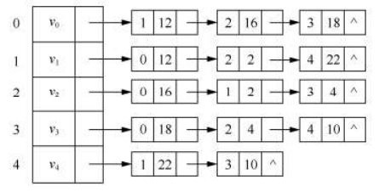
答案：
(1) 该图的逻辑结构如下图所示
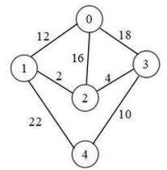
- 从顶点1出发的深度优先遍历序列为：1、0、2、3、4。从顶点1出发的广度优先遍历序列为：1、0、2、4、3。
(3)采用普里姆算法(从顶点0出发)或克鲁斯卡尔算法求得的最小生成树如下图所示。
